2022年度新乡市第一人民医院
公开预算报告

部门（单位）名称：新乡市第一人民医院

单位负责人：翟成凯
财务负责人：荆智凯
编制人：赵子萱

报送日期：2022年07月

目录

第一部分新乡市第一人民医院概况
一、新乡市第一人民医院主要职责 2
1、基本职能 2
2、机构设置 3
二、新乡市第一人民院预算单位构成情况 4

第二部分新乡市第一人民医院2022年部门预算情况说明 4
一、收入支出预算总体情况说明 4
二、收入预算总体情况说明 4
三、支出预算总体情况说明 4
四、财政拨款收入支出总体情况说明 5
五、一般公共预算支出情况说明 5
六、一般公共预算基本支出情况说明（无） 5
七、 “三公”经费支出情况说明（无） 5
八、政府性基金预算支出情况说明（无） 5
九、其他重要事项情况说明 5
（一）行政（事业）单位机构运转经费 5
（二）政府采购支出情况 6
（三）绩效目标设置情况 6
（四）国有资产占用情况。 6
（五）专项转移支付项目情况（无） 6

第三部分名词解释 7

附件 新乡市第一人民医院2022年部门预算表 8
一、部门收支总体情况表 9
二、部门收入总体情况表 10
三、部门支出总体情况表 10
四、财政拨款收支总体情况表 11
五、一般公共预算支出情况表 12
六、一般公共预算基本支出表（无） 12
七、支出经济分类汇总表 12
八、一般公共预算“三公”经费支出情况表（无） 12
九、政府性基金预算支出情况表（无） 12
十、项目支出表 13
十一、部门（单位）整体绩效目标表 13
十二、部门预算项目绩效目标汇总表（无） 13

第一部分
新乡市第一人民医院概况

一、新乡市第一人民医院主要职责
1、基本职能
新乡市第一人民医院创建于1936年，是一所历史悠久、底蕴厚重，集医疗、教学、科研、预防、康复、健康管理为一体的国家三级甲等综合医院。其主要职责：为人民健康提供医疗与护理保健，为急诊病患者提供急救医疗服务；提供医疗与护理、急救医疗与抢救护理、急救卫生技术人员培训、急救临床教学、急救医学科研、医学教学、医学研究、卫生医疗人员培训、卫生技术人员继续教育、保健与健康教育等服务。
2、机构设置
医院设置院本部及北院区两个院区，占地面积共45800平方米，建筑面积共102000平方米。开放床位1720张，设临床、医技科室60个。医院现有职工1749名，其中高级职称224人，中级职称563人，研究生以上学历202人，硕士研究生导师31人，享受国务院特殊津贴专家及高层次人才6人,河南省优秀医师4人，新乡市拔尖人才12人，新乡市十大名医6名。目前我院国家级、省级学术团体常委30人，市级学术团体会长、主委24人，副主委24人。
我院是国家住院医师规范化培训基地、河南省全科医师培训基地、河南省远程医学中心新乡分中心、新乡医学院附属人民医院、新乡医学院第五临床学院等。先后荣获全国百姓放心示范医院、全国改善医疗服务示范医院、爱婴医院、全国管理创新医院、国家卫健委中华健康快车白内障治疗中心、国家卫健委健康快车糖尿病视网膜病变筛查糖网中心、全国巾帼文明示范岗、河南省文明单位、河南省卫生单位、河南省群众满意医院、河南省平安医院、河南省卫生系统先进集体、河南省三级医院“十大指标”目标管理先进单位、河南省帮扶困难职工活动先进单位等荣誉称号。

二、新乡市第一人民院预算单位构成情况
新乡市第一人民医院属于二级预算单位。
新乡市第一人民医院预算包括：医疗医技科室、医疗辅助科室、教学科研科室、预防保健科室、康复科室、健康管理科室、行政后勤保障科室的预算。

第二部分
新乡市第一人民医院2022年部门预算情况说明

一、收入支出预算总体情况说明
新乡市第一人民医院2022年预算收入合计80311.4万元，支出总计80311.4万元，与2021年预算相比，收入增加5801.79万元，增长7.79%。主要原因：我院开展多学科建设，增加医疗服务项目，加大医院薄弱医疗科室发展扶持，成为医院收入新的增长点;支出增加5801.79万元，增长7.79%。主要原因：受疫情跟2021年洪灾的影响，医院进一步增加抗疫防汛工程的投入，以及医院医用设备更新维护，房屋建筑物的装修改造，以便更好地投入使用。

二、收入预算总体情况说明
新乡市第一人民医院2022年预算收入合计80311.4万元，其中：财政拨款中一般公共预算311.4万元; 医院医疗收入80000万元。

三、支出预算总体情况说明
新乡市第一人民医院2022年预算支出合计80311.4万元，其中：基本支出0万元，占0%；项目支出80311.4万元，占100%。

四、财政拨款收入支出总体情况说明
新乡市第一人民医院2022年一般公共预算收支预算311.4万元，政府性基金收支预算0万元。与 2021年相比，一般公共预算收支预算减少191万元，下降38.02%，主要原因：由于新冠疫情持续影响，2021年财政资金拨款出台抗疫特别国债，今年计划相应减少。

五、一般公共预算支出情况说明
新乡市第一人民医院2022年一般公共预算支出年初预算为311.4万元。其中：项目支出311.4万元，占100%；

六、一般公共预算基本支出情况说明（无）

- “三公”经费支出情况说明
我医院2022年财政资金“三公”经费预算计划。
八、政府性基金预算支出情况说明（无）

九、其他重要事项情况说明
（一）行政（事业）单位机构运转经费
我医院2022年无机构运转经费预算计划。
- 政府采购支出情况
我医院2022年政府采购无预算计划。
（三）绩效目标设置情况
我医院2022年预算项目均按要求编制了绩效目标，从项目产出、项目效益、满意度等方面设置了绩效指标，综合反映项目预期完成的数量、实效、质量，预期达到的社会经济效益、可持续影响以及服务患者满意度等情况。
（四）国有资产占用情况。
2021年期末，我院共有车辆16辆，其中：特种专业技术用车12辆，其他用车4辆，其他用车主要是医院日常运行维护公共用车；单价50万元以上通用设备12台，单位价值100万元以上专用设备36台。
（五）专项转移支付项目情况（无）

第三部分
名词解释
一、财政拨款收入：是指市级财政当年拨付的资金；包括一般公共预算拨款、政府性基金预算拨款、国有资本经营预算拨款。
二、财政专户管理资金：是指缴入财政专户、实行专项管理的高中以上学费、住宿费、高校委托培养费、函大、电大、夜大及短训班培训费等教育收费。
三、事业收入：是指事业单位开展专业活动及辅助活动所取得的收入，不包括教育收费。
四、事业单位经营收入：是指事业单位在专业业务活动及其辅助活动之外开展非独立核算经营活动取得的收入
五、其他收入：是指部门取得的除“财政拨款”、“事业收入”、“事业单位经营收入”等以外的收入。
六、用事业基金弥补收支差额：是指事业单位在当年的“财政拨款收入”、“事业收入”、“经营收入”和“其他收入”不足以安排当年支出的情况下，使用以前年度积累的事业基金（即事业单位以前各年度收支相抵后，按国家规定提取、用于弥补以后年度收支差额的基金）弥补当年收支缺口的资金。
七、基本支出：是指为保障机构正常运转、完成日常工作任务所必需的开支，其内容包括人员经费和日常公用经费两部分。
八、项目支出：是指在基本支出之外，为完成特定的行政工作任务或事业发展目标所发生的支出。
九、“三公”经费：是指纳入市级财政预算管理，部门使用财政拨款安排的因公出国（境）费、公务用车购置及运行费和公务接待费。其中，因公出国（境）费反映单位公务出国（境）的住宿费、旅费、伙食补助费、杂费、培训费等支出；公务用车购置及运行费反映单位公务用车购置费及租用费、燃料费、维修费、过路过桥费、保险费、安全奖励费用等支出；公务接待费反映单位按规定开支的各类公务接待（含外宾接待）支出。
十、行政（事业）单位机构运转经费情况：是指为保障单位（包括行政单位和事业单位）运行用于购买货物和服务的各项资金，包括办公及印刷费、邮电费、差旅费、会议费、福利费、日常维修费及一般设备购置费、办公用房水电费、办公用房取暖费、办公用房物业管理费、公务用车运行维护费以及其他费用。

附件：
新乡市第一人民医院2022年部门预算表（共8张）

一、部门收支总体情况表

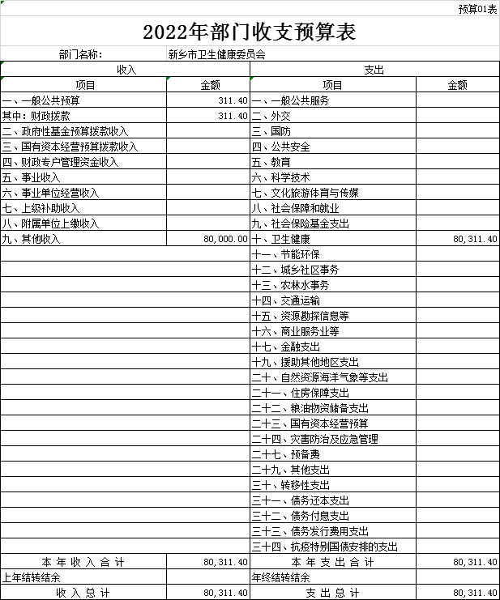

二、部门收入总体情况表

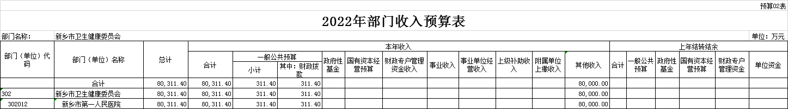

三、部门支出总体情况表

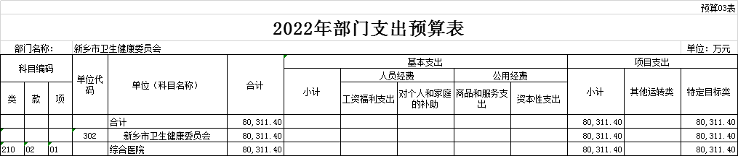

四、财政拨款收支总体情况表
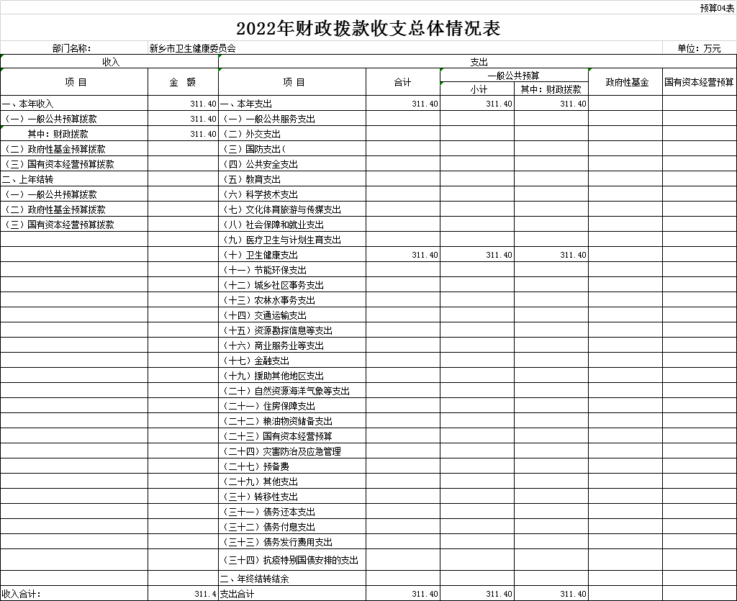

五、一般公共预算支出情况表

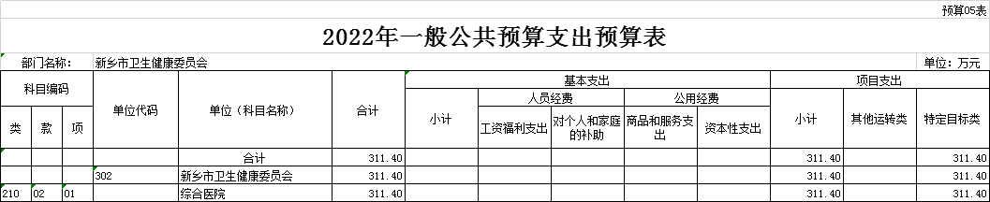

六、一般公共预算基本支出表（无）

七、支出经济分类汇总表

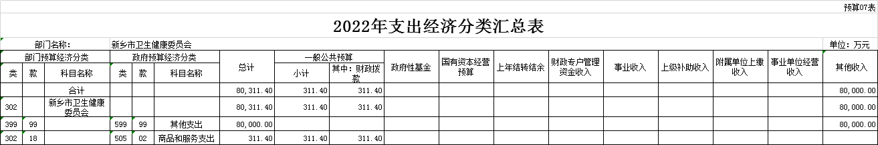

八、一般公共预算“三公”经费支出情况表（无）
九、政府性基金预算支出情况表（无）

十、项目支出表

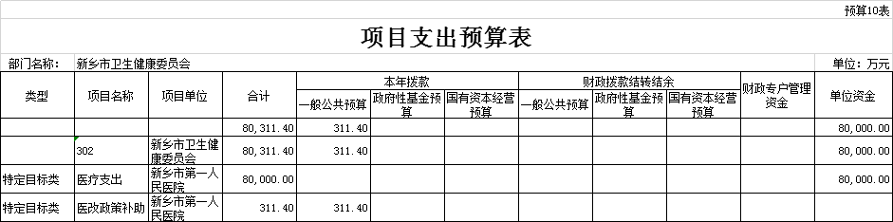

十一、部门（单位）整体绩效目标表

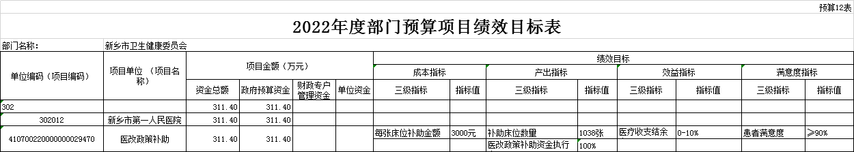

十二、部门预算项目绩效目标汇总表（无）

